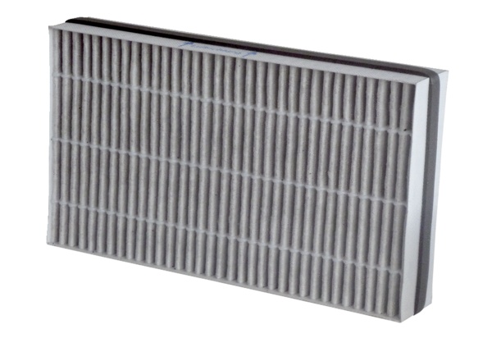Náhradní filtr WSF-AKF 320/470Obsah dodávky: 1 kusSortiment: K
Typové číslo: 0092.0563Výrobce: MAICO

